Forslag til ca. 60 minutters undervisningstime

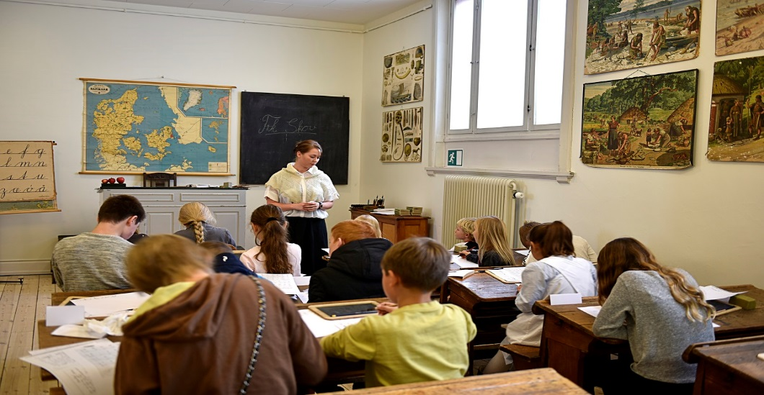

Introduktion
Om skolestuen:
Den er sammensat fra flere Aalborgskoler. Ligger i tid mellem o. 1900 og o. 1950.
Dengang havde man ikke i-pads og skærme, men anskuelsestavler på væggen, med billeder man kunne lære fra.

Lærerrolle og elevrolle:
Respekt omkring læreren og andre voksne. Man rækker fingeren op. Bliver man spurgt rejser man sig op og svarer. Er man fræk eller kan man ikke sine lektier bliver man straffet. Man skal lære ikke at stille spørgsmål, men at gøre som der bliver sagt.
Er der snak i krogene kommer man i skammekrogen.
Forskel på skolen dengang og nu:
I dag lærer man at lære, og man lærer selv at finde løsninger og at samarbejde. Dengang lærte man at adlyde, og gøre som der blev sagt. Man lærte nogle færdigheder som regning, læsning og skrivning. Ingen gruppearbejde og temauger.

Dagens program:
Alle får et ”kompendium” med et skoleskema forrest. Dengang gik man også i skole om lørdagen. Vi prøver at koge en hel dags undervisning ned til 50 minutter. 6 minitimer: Sang – dansk – regning- naturhistorie- skrivning- sang

Skriv ”Børn skal ses og ikke høres!” på tavlen

Parat på bordene: Arvesølv, blyanter, viskelæder, kompendium
Alle stiller sig på række og læreren kontrollerer neglene. Derefter march ind i skolestuen.

Sang
Arvesølv nr. 5, I østen stiger solen op. De to første og de to sidste vers.

Dansk
- Skrivning af navneskilt
- Læsning i kor af børnerimene i Ole Bole (s. 2)
- Eleverne læser på skift en linje eller to i teksterne s. 2-5.
Regning
- Kuglerammer uddeles
- Skriftlige opgaver ved bordene. Man når så langt man kan.
- Tabeller repeteres i kor: Man sidder pænt med hænderne foldet på bordet foran sig.
- De dygtigste kan blive hørt i 13-tabellen og komme i skammekrogen hvis de ikke kan den.
Naturhistorie
Et par minutters forberedelse ved bordene. Snakke om årstiderne ud fra anskuelsestavlerne. Hvilken årstid viser de forskellige tavler? Hvordan kan man se det? Hvad sker der, hvad kan man se? Hvad laver de? Sæt tavlerne i rækkefølge.

Skrivning
- Blækhuse, penne og trækpapir uddeles.
- Fortæl hvordan man skriver med pen og blæk. Er det for svært, må man gerne bruge blyant.
- Man skriver efter niveau. De voksne kan evt. starte ved niveau 3.
- Flere opgaver kan hentes hos læreren.

Til sidst: Nu er timen til ende
Nu er timen til ende
fra skole vi gå
Hvad vi lærte derhenne
Skal vi nok huske på.

Opsamling: Hvad var anderledes?

Tid til overs: Gymnastik- svinge med armene, strække sig, gå ned i knæ osv.

